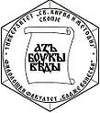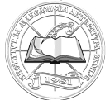

Филолошкиот факултет „Блаже Конески“ – Скопје, Институтот за македонска литература – Скопје и Факултетот за драмски уметности – Скопје организираат

Меѓународна научна конференција
МИТ И ДРАМА:
кризи, граници, другост
27-28 октомври 2026 година

Име и презиме:
Звање:
Установа во која работите:
Телефон:
Е-пошта:
Наслов на излагањето:

Клучни зборови:
Апстракт (до 250 зборови):

